ИСПОЛНИТЕЛЬНЫЙ КОМИТЕТ  АЛЕКСЕЕВСКОГО  МУНИЦИПАЛЬНОГО РАЙОНА  РЕСПУБЛИКИ ТАТАРСТАН | 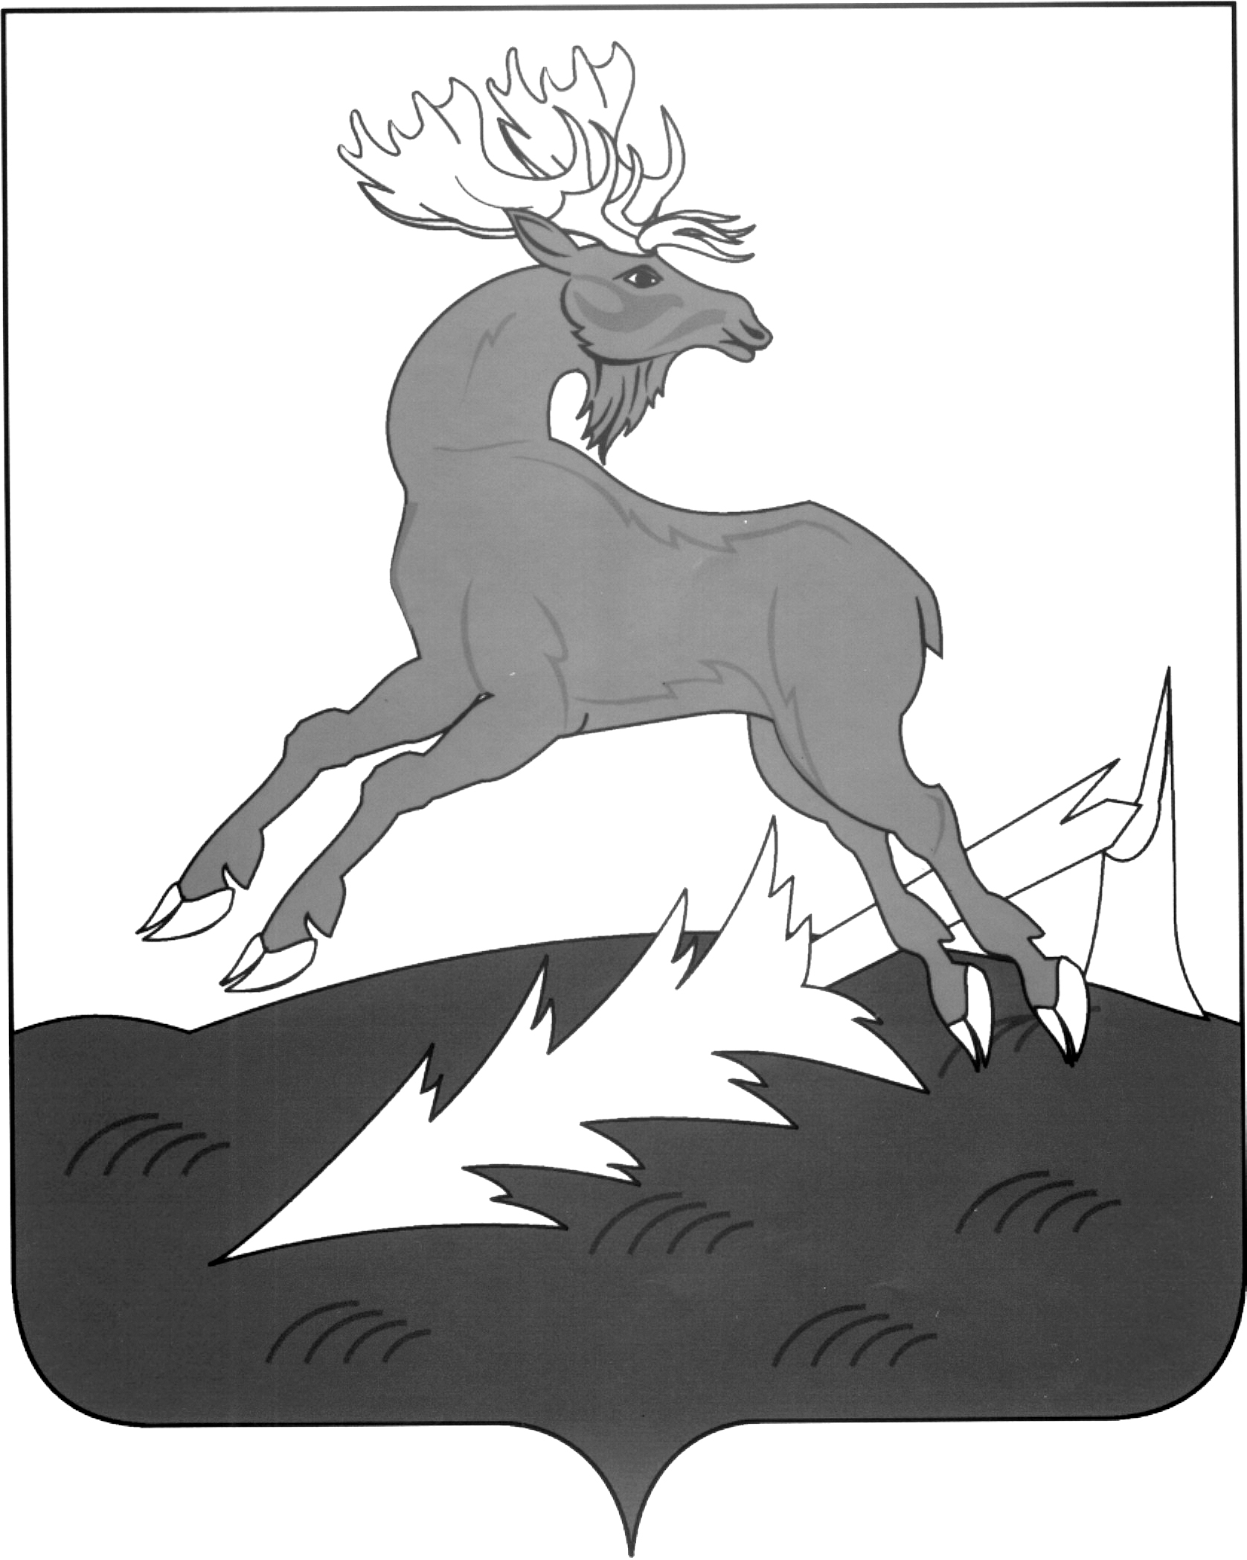 | ТАТАРСТАН РЕСПУБЛИКАСЫ АЛЕКСЕЕВСК  МУНИЦИПАЛЬ РАЙОНЫНЫҢ  БАШКАРМА КОМИТЕТЫ
РАСПОРЯЖЕНИЕ  ___19.05.2020_______ | п.г.т.Алексеевское | БОЕРЫК  № __195-р___
О создании мобилизационных групп
по выявлению правонарушений,
закрепленных статьей 20.6¹
Кодекса Российской Федерации об
административных правонарушениях

Во исполнение требований Постановления Кабинета Министров Республики Татарстан от 10.05.2020 № 374 «О внесении изменений в постановление Кабинета Министров Республики Татарстан от 19.03.2020 № 208 «О мерах по предотвращению распространения в Республике Татарстан новой короновирусной инфекции»
- Организовать мобильные группы по выявлению правонарушений, закрепленных статьей 20.6¹ Кодекса Российской Федерации об административных правонарушениях (Приложение).
- Поручить мобильным группам в ежедневном режиме совершать обходы мест массового пребывания людей, выявлять граждан, не использующих средства индивидуальной защиты на улицах и в иных общественных местах населенных пунктов Алексеевского муниципального района.
- Контроль за исполнением настоящего распоряжения оставляю за собой.

Руководитель
Исполнительного комитета Н.К. Кадыров

Приложение
к распоряжению
Исполнительного комитета Алексеевского муниципального района Республики Татарстан
от _19.05.2020____ №_195-р__

Состав мобилизационных групп по выявлению правонарушений,
закрепленных статьей 20.6¹ Кодекса Российской Федерации об
административных правонарушениях

1 | Управление по надзору за техническим состоянием самоходных машин и других видов техники | Начальник территориального отдела Бакиров Ф.Г. | Группа сотрудников ОМС (6 человек)
2 | Государственная инспекция Республики Татарстан | Ведущий специалист-эксперт контрольно инспекционного отдела Чистопольского территориального отдела Галиева Е.А. | Группа сотрудников ОМС (6 человек)
3 | Государственный комитет Республики Татарстан по биологическим ресурсам | Руководитель территориального отдела  (г. Чистополь)  Самсонов С.Н. | Группа сотрудников ОМС (6 человек)
4 | Министерство экологии и природных ресурсов Республики Татарстан | Начальник территориального управления (г. Чистополь) Ахметзянов Р.Г. | Группа сотрудников ОМС (6 человек)

Состав мобилизационных групп
из числа сотрудников органов местного самоуправления
Алексеевского муниципального района по выявлению правонарушений, закрепленных статьей 20.6¹ Кодекса Российской Федерации
об административных правонарушениях

Группа 1  (сотрудники ОМС) | - Фасахов Р.А.  - Скалова Л.И.  - Демидова А.Д.
- Зубрилова О.В. (депутат)
- Харитонова Е.А.
- Турнина О.А.
Группа 2  (сотрудники ОМС) | - Калимуллин Т.Р.  - Равина О.И.  - Ястребова Т.Н. (депутат)
- Леденцов О.Н.
- Козонкова Л.Г.
- Ахметова А.Д. (депутат)
Группа 3  (сотрудники ОМС) | - Петрова О.Н.  - Васильев А.Д.  - Бурмакина О.А. (депутат)
- Сулейманов Р.Б.
- Свистунов И.К.
- Кильганова Я.В.
Группа 4  (сотрудники ОМС) | - Колоколов П.В. (депутат)  - Салюков Е.Г.  - Симашева А.В.
- Шакирова Д.Д.
- Кладов Г.А. (депутат)
- Фомина Н.А.
Группа 5  (сотрудники ОМС) | - Соловьев А.Г.  - Юсупова Г.А.  - Егоров А.А. (депутат)
- Гайсин М.Р.
- Макарихина Т.Ю.
- Плотникова Н.А.
Группа 6  (сотрудники ОМС) | - Сайдашев И.Н. (депутат)  - Сафонова Н.В.  - Ахметова Л.Р.
- Зудина Н.А.
- Кулагина Т.Е.
- Мифтахова Е.М.
Группа 7  (сотрудники ОМС) | - Павлова Э.Н.  - Кислова Н.П.  - Ещева С.С.
- Валеева З.Н.
- Кулемин А.А.
- Марусина Т.А.
Группа 8  (сотрудники ОМС) | - Самсонова Л.Е.  - Сабурина Г.Ф.  - Пузырева К.А.
- Хамзина Е.А.
- Свистунова А.М.
- Плотникова Е.П.
Группа 9  (сотрудники ОМС) | - Зиннатуллина Л.Р.  - Бударова Т.А.  - Герасимова Г.Н.
- Клюшкина Л.А.
- Кузьмина Е.М.
- Тукмакова Г.Н.
Группа 10  (сотрудники ОМС) | - Панишева Е.Г.  - Кабирова А.С.  - Шайхутдинов И.Б.
- Осянина Л.Г.
- Кладова О.Г.
- Данилова Е.А.
Группа 11  (сотрудники ОМС) | - Ещева К.П.  - Боровкова С.В.  - Дубицкая А.В.
- Некрасова С.В.
- Макарихина Е.С.
- Мубаракшин Б.Н.
Группа 12  (сотрудники ОМС) | - Трошина Т.А.  - Халитов Р.И.  - Кабиров Р.Р. (депутат)
- Самсонова Т.Н.
- Крохина Н.А.
- Круглова Н.В.

Управляющий делами
Исполнительного комитета Г.А. Юсупова

